# Постановка задачи

## Цель

Целью курсовой работы является проектирование информационной системы, которая позволит магазину кубиков Рубика:

* Сократить время, затрачиваемое на управление запасами и обработку заказов.
* Повысить прозрачность процессов учета товаров и продаж.
* Улучшить качество обслуживания клиентов.
* Упростить взаимодействие с поставщиками.
* Автоматизировать формирование отчетов и сбор статистики о продажах и запасах.
* Оптимизировать управление запасами, минимизировав излишки и дефицит товаров.

## Исходные данные

В качестве исходных данных для проектирования информационной системы выступают:

* Информация о текущих процессах управления запасами, продажами и заказами.
* Данные о поставщиках, товарах и клиентах.
* Требования к автоматизации учета и отчетности.
* Законы о хранении и обработке персональных данных клиентов (если система будет учитывать данные о покупателях).

## Априорные модельные представления

Информационная система должна обеспечить:

* **Менеджерам магазина -** доступ к данным о текущих запасах товаров, возможность формирования заказов поставщикам на основе анализа остатков, управление ценами на товары в зависимости от спроса и предложения, доступ к отчетам о продажах, запасах и рентабельности;
* **Сотрудникам -** возможность обработки заказов клиентов (онлайн и оффлайн), учет продаж и обновление данных о запасах в реальном времени, взаимодействие с поставщиками через единую систему;
* **Клиентам (если предусмотрено) -** возможность отслеживания статуса заказов через онлайн-платформу, доступ к информации о наличии товаров на складе;
* **Руководству -** доступ к аналитике в реальном времени (продажи, запасы, рентабельность), возможность формирования отчетов за различные периоды (день, неделя, месяц, квартал, год).

## Ожидаемый результат

Проект и частичная реализация информационной системы, соответствующей априорным представлениям и требованиям, представленным ниже.

## Критерии оценки результатов

Цель будет считаться достигнутой, если после внедрения ИС произойдет:

* Сокращение времени обработки заказов на 50%.
* Сокращение времени формирования заказов поставщикам на 30%.
* Увеличение точности учета запасов до 95%.

## Средства проектирования и реализации

* Java (Spring) – для проектирования серверной части приложения
* React – для проектирования клиентской части приложения
* PostgreSQL – для проектирования СУБД

**Функциональные требования**

Выделим функциональные требования для каждой категории пользователей. Таким образом, **менеджер магазина** должен иметь возможность:

* авторизоваться в системе;
* регистрация новых сотрудников;
* управление товарным ассортиментом (добавление, редактирование, удаление товаров);
* формирование заказов поставщикам на основе анализа остатков;
* управление ценами на товары (ручное и автоматическое, на основе спроса и предложения);
* генерация отчетов: продажи, запасы, рентабельность;
* настройка уведомлений о низких остатках товаров.

**cсотрудник** имеет возможность:

* авторизоваться в системе;
* возможность обработки заказов клиентов (онлайн и оффлайн);
* учет продаж и обновление данных о запасах в реальном времени;
* взаимодействие с поставщиками (подтверждение поставок, проверка накладных).

**клиент** может:

* авторизоваться в системе;
* регистрация в системе;
* просмотр каталога товаров с фильтрацией и поиском;
* оформление заказов через онлайн-платформу;
* отслеживание статуса заказов;
* просмотр информации о наличии товаров на складе;
* онлайн оплата заказа.

**руководство** имеет возможность:

* авторизоваться в системе;
* доступ к аналитике в реальном времени (продажи, запасы, рентабельность);
* формирование отчетов за различные периоды (день, неделя, месяц, квартал, год);
* просмотр данных о текущих запасах товаров;
* возможность формирования заказов поставщикам на основе анализа остатков;
* управление стратегическими параметрами (скидки, акции, целевые показатели).

**ER-диаграмма**

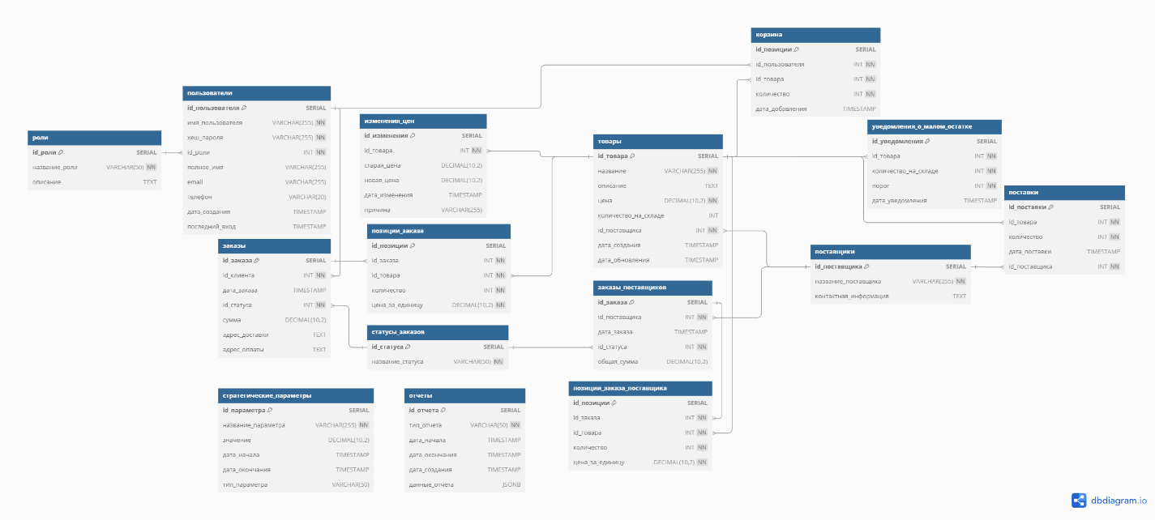

Рисунок 1. Модель данных. Логический уровень

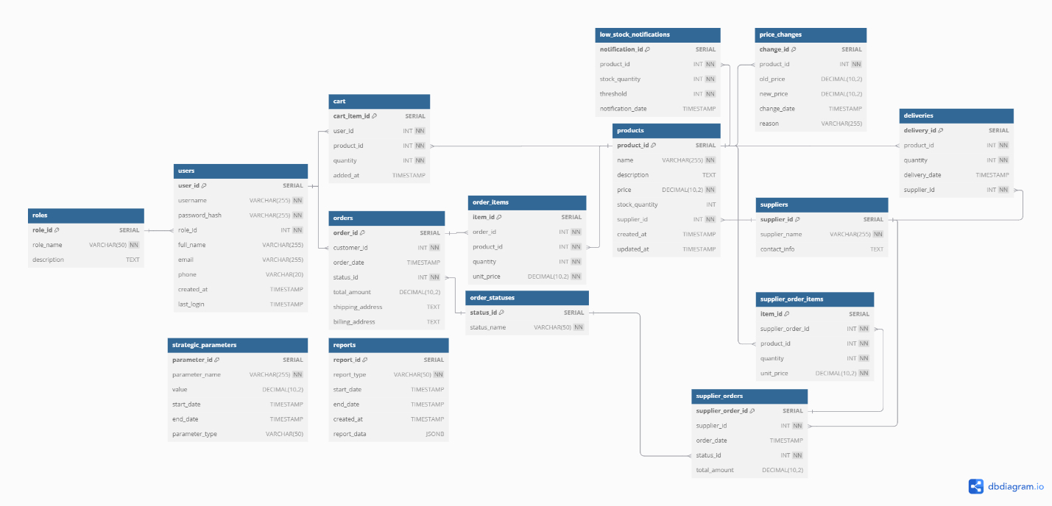

Рисунок 2. Физический уровень